Всероссийский конкурс
образовательных проектов и программ
по духовно-нравственному воспитанию детей и молодежи
«Гражданин и патриот России - 2017»
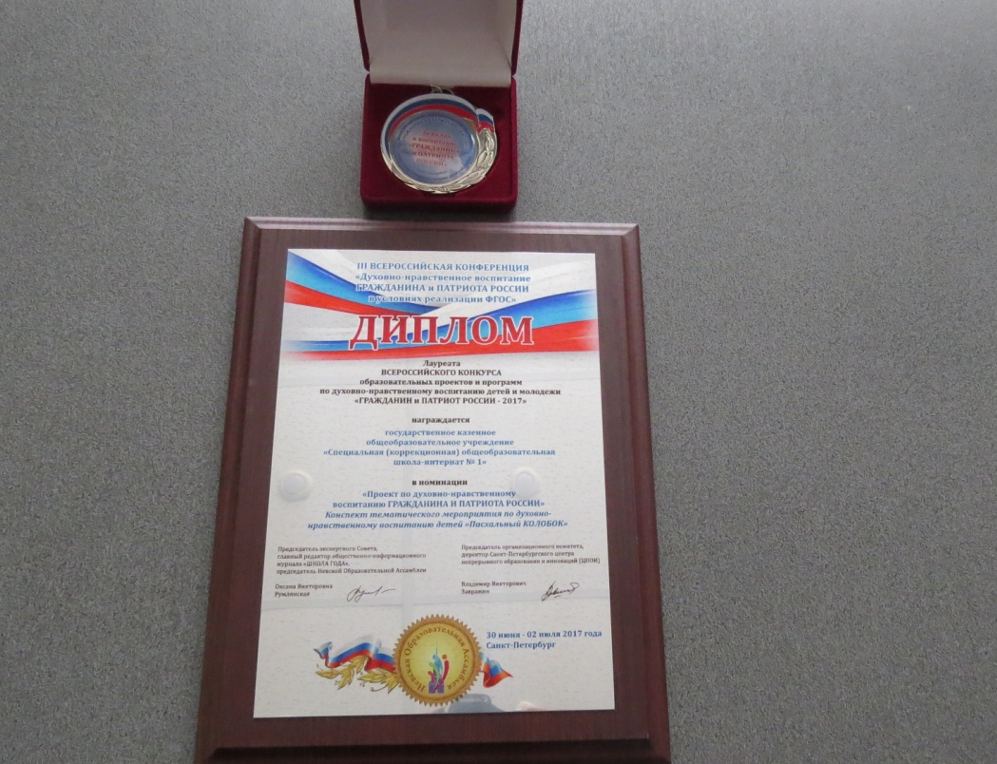
По итогам III Всероссийской конференции «Духовно-нравственное воспитание ГРАЖДАНИНА И ПАТРИОТА РОССИИ в условиях реализации ФГОС», Всероссийского конкурса образовательных проектов и программ
по духовно-нравственному воспитанию детей и молодежи
«ГРАЖДАНИН И ПАТРИОТ РОССИИ – 2017», коллектив ГКОУ «Специальная (коррекционная) общеобразовательная школа-интернат № 1» награжден Дипломом Лауреата, медалью «За вклад в воспитание ГРАЖДАНИНА И ПАТРИОТА РОССИИ».

